特斯拉暴涨，有啥相关的基金可以投资吗

**微信公众号：二师父定投**

最近特斯拉暴涨，有人问有没有相关的基金可以投资。

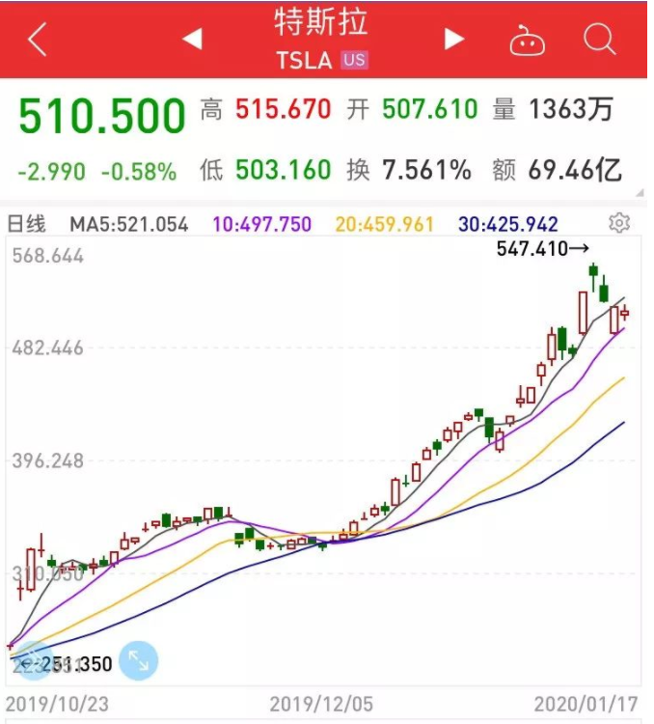

先别着急投资，先搞清楚什么是特斯拉。

**特斯拉是一家公司，总部在美国加州的硅谷。这家公司之所以叫特斯拉，是从著名的电器工程师尼古拉特斯拉的名字得来的。**

这家公司专门生产纯电动车，而且他是世界上第一个采用锂离子电池的电动车公司。这家公司可不得了，从去年11月末的594.7亿美元飙升到920.15亿美元。

很多投资人惊呆了，联想到1月11日中国电动汽车论坛上发布的消息：2020年新能源车补贴不会大幅度下跌，有读者就感觉：新能源车是不是个好机会，能不能赶紧上车。

**虽然二师父多次说过，不懂不投，可是在利润的诱惑面前还是有很多人扛不住。毕竟都是凡人，还得赚钱养家糊口尤其是家里的小吞金兽，偶尔还幻想下赚一波大的就能够财务自由。**

梦想是可以有的，而资本市场是不相信童话和眼泪的地方，他会奖励做出正确投资行为的投资者，也会严惩因为错误认知而进行盲目投机的朋友。

那么新能源汽车到底能不能投呢？

先看看持仓股票吧，富国新能源汽车，重仓股票天齐锂业，毛利率一般般，大概50%，从杜邦分析表可以看出14年和18年的截然不同，14年的杠杆倍数是1.29，18年的杠杆倍数是3.74，而18年的营业净利润率44.91%,14年的营业净利润率19.79%。

**高利润率的时候杠杆加起来，低利润率的时候杠杆藏起来，看起来的高ROE并不是因为利润率高，而是因为杠杆倍数，如果你只看净资产收益率这个值，就会被迷惑，更为关键的，资产负债表的数据显示有造假倾向。**

现金流量表的经营活动现金流量表现尚佳，可是18年出了一个非常怪异的现象，投资活动产生的净现金流亏损达到了311.6亿，是往年的20多倍亏损。这说明公司的主营业务并没有专注到销售商品提供劳务上。一个没有商业模式的企业值得怀疑。

**有人可能要问：二师父，他的股价涨的很好啊。**

是的，股价确实涨的还可以，但不代表有价值。**15年乐视还记得吗，涨的非常好，结果呢，最后落得个退市的下场，其实乐视早在2014年的财务报表中就出现问题了。**

不要买质量不好的企业，也尽量避免持仓企业不够优质的公司。二师父承人买入低价的指数可以赚取投机性收益，但这种赚钱方式无异于刀口舔血，说不定哪天舔着舔着就把舌头舔掉了，那就没得玩了。

**P2P之前收益率好吧，团贷网的唐军一路敛财走上人生巅峰，结果风停了他也进去了，摔得比猪还惨。**

不管是投资股市还是人生事业，先要把方向搞对。赚钱有很多种方式，买劣质股票是赌博，买优质股票是和企业做朋友。买劣质股票是快道，越是垃圾股票越容易被炒上天，很快就能看到利润；买优质股票是慢道，慢道很慢，需要企业长期的发展，需要投资者长期持有，可是慢道却很长久。

**无论顺风还是逆风，投资者持有高价值的企业或者指数都能够缓步前行，最终到达远方。反之，拿着一堆涨上天的垃圾最终就是一地鸡毛。**